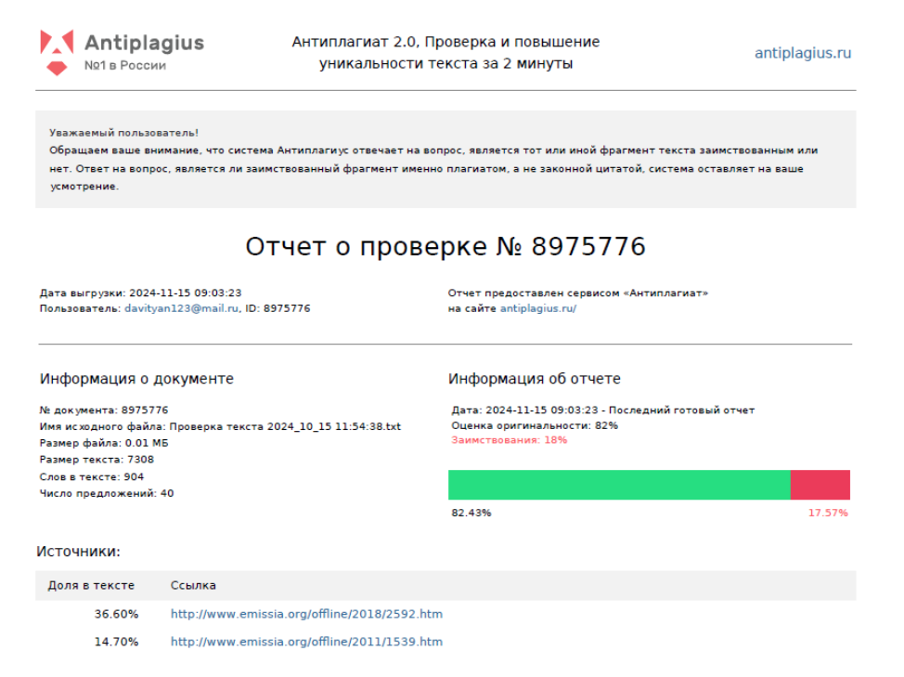

ИСПОЛЬЗОВАНИЕ ТЕОРИИ СОЦИАЛЬНОГО КОНСТРУКТИВИЗМА НА УРОКАХ ФИЛОСОФИИ

Давитян Т.Р.

Министерство образования и науки Пермского края  
Государственное бюджетное

профессиональное образовательное учреждение  
«Пермский профессионально-педагогический колледж»  
г. Пермь, Россия

davityan123@mail.ru

Аннотация. Статья посвящена рассмотрению социально-конструктивистского подхода к обучению. Это учебная среда, которая представляет собой место, где обучающиеся взаимодействуют друг с другом, помогают друг другу, используют различные инструменты и информационные ресурсы, которые позволяют преследовать цели обучения.

На основе положений теории социального конструктивизма сформулированы принципы обучения. Это принцип конструирования знаний, принцип ролевого дифференцирования, принцип самооценивания и взаимооценивания, принцип сотрудничества, принцип гибкости. Концепция социального конструктивизма может рассматриваться как определяющая при формировании преподавателем содержания и построения процесса обучения в современном учебном заведении.

*Ключевые слова: социальный конструктивизм, зона ближайшего развития, учитель – фасилитатор*, *открытая образовательная среда.*

Примерно два десятилетия назад ЮНЕСКО был представлен доклад Международной комиссии по образованию для XXI века «Образование: сокрытое сокровище». В докладе утверждалось, что непрерывное образование базируется на четырех основаниях:

* учиться узнавать, что означает, что обучающиеся ежедневно конструируют свое собственное знание из внешних (информация) и внутренних (опыт, мотивы, ценности) элементов;
* учиться делать, что означает практическое применение изученного;
* учиться жить вместе, что характеризует стремление к жизни, свободной от любой дискриминации, когда у каждого есть равная с другими возможность собственного развития, развития своей семьи и местного сообщества;
* учиться быть, что выделяет умения, необходимые каждому человеку для полного развития собственных возможностей.

В данном докладе исследователи отмечают переход к иной модели образования в открытой образовательной среде, целью которого является подготовка человека к использованию и производству знания, порождению новых социальных практик [3].

Действительно, индивид и общество взаимно формируют друг друга. Рождаясь, человек не просто «погружается» в общество и пассивно впитывает его устои, а активно с ним взаимодействует, накапливая при этом знания и усваивая моральные и эстетические нормы.

Для каждого индивида нет в социуме заранее созданных условий. Но есть идея, которая воспринимается как очевидная теми людьми, кто принимает ее. При этом идея не является универсальной, а принадлежит определённой исторической культуре [3].

Советский учёный Лев Выготский считал, что обучение — это в первую очередь социальный процесс. Обучение происходит при взаимодействии с сообществом и культурой. Все задачи, с которыми сталкивается человек во время обучения, Л. Выготский разделил на три типа:

* задачи, которые мы можем выполнить сами;
* задачи, которые мы можем выполнить под чьим-то руководством;
* задачи, с которыми мы не способны справиться [5].

Поскольку мы уже знаем, как выполнять задачи из первой категории, они ничему не учат. Задачи третьей категории мы тоже не решаем. Не стоит тратить время на то, что мы не сможем сделать.  Обучение происходит по большей части при выполнении второго типа задач — на уровне потенциального перехода от незнания к знанию. Эту область, где обучающимся предлагаются задачи, уровень которых выше их текущего развития, Выготский назвал «зоной ближайшего развития». Это расстояние между фактическим уровнем развития, который определяется путём самостоятельного решения проблем, и уровнем потенциального развития, который определяется путём решения проблем под руководством взрослых или в сотрудничестве с более способными сверстниками.  Успешно выполняя сложные задания, обучающиеся обретают уверенность и мотивацию для решения еще более сложных задач.

Итак, социальный конструктивизм в педагогике — это теория, которая предполагает, что обучающиеся не приобретают знания пассивно посредством прямого обучения. Вместо этого они строят своё понимание на основе опыта и социального взаимодействия, интегрируя новую информацию со своими существующими знаниями.

Концептуальные положения педагогики социального конструктивизма:

* целенаправленное саморазвитие и «самопостроительство» личности в ходе её активного взаимодействия с обществом и окружающей средой в течение всей жизни человека;
* активность личности в учении и неэффективность передачи знаний обучаемому в готовом виде;
* значимость знаний, наделённых личностным смыслом;
* необходимость создания условий для саморегулируемого познания;
* сотрудничество и «мягкое» управление учением со стороны педагога.

Согласно теории социального конструктивизма, ученик является полноправным участником процесса обучения со своими собственными мнениями и представлениями об окружающем мире [2].

В этом отношении продуктивным является сравнение традиционной и конструктивистской технологии урока. Представлен конкретный урок по дисциплине основы философии.

|  |  |  |
| --- | --- | --- |
| Традиционный урок | Элементы конструктивного подхода | Фрагменты урока «Человек есть мера всех вещей» |
| Программа содержания | Познавательный интерес |  |
| учебная деятельность базируется на содержании учебников и рабочих тетрадей | учебная деятельность базируется на содержании аутентичных источников информации | Произведение Астафьева Записка», уголовные и административные нормы права, философское понимание добра и зла, проблемы отцов и детей, литературоведческий анализ произведения «Записка» |
| Трансляция информации ученику | Интерактивный режим | Самостоятельное и совместное чтение рассказа |
| Учитель — авторитет, он говорит в форме монолога и ведёт учеников за собой | учитель – посредник между учеником и образовательной средой, учитель ведёт с учениками диалог, помогая им конструировать собственные знания | Чтение рассказа по частям, ответы на вопросы. В результате складывается мнение о рассказе, о его содержании. |
| Учитель подаёт информацию ученикам, как бы навязывая её | Учитель - фасилитатор, то есть задаёт вопросы облегчает ученикам условия для самостоятельных открытий и для формулирования собственного мнения | Задание по группам, оформление рабочих листов, с выражением мнения о сложившейся ситуации и возможности выхода из неё. Как помочь героям? |
| Индивидуальная работа ученика | Групповое взаимодействие | Работа в группах. Сообщения групп |
| Знания оцениваются с помощью тестирования: правильно/неправильно | Интегрированная оценка: наблюдение, анализ действий и достижений обучающихся. | Рефлексия и оценка  Ответы на вопросы:  - Чему учит нас этот рассказ?  - А сегодня, в 21 веке дети так поступают со своими родителями?  - Как избежать разногласий с родителями?  - Кто более всего в рассказе слаб?  - Кому следует оказать помощь?  2. Лист самооценки деятельности студента:  ФИО _______________________  группа__________  (Тест на интеллектуальную, социальную и нравственную (зрелость студента)   |  |  |  |  |  | | --- | --- | --- | --- | --- | | Выполнение домашнего задания  (УДД. Ответственность, исполнительность) | Полезна ли была полученная информация  (УДД Анализ и оценка информации) | Смогли ли вы организовать себя для работы на уроке (УДД. Умение ставить цели, мотивировать деятельность, заниматься самообразованием) | Сможете ли вы на данный момент критически осмысливать действительность и делать выбор в соответствии с имеющейся у Вас свободой и нормами нравственности  (УДД. Самостоятельно определять задачи профессионального и личностного развития) | Общи  ий  балл | |  |  |  |  | | |  | |

Обучение опирается на несозревшие, но созревающие процессы, а вся область этих процессов охватывается зоной ближайшего развития. Персонификация и драматизация текста позволяют обучающемуся пережить и осмыслить собственный опыт, что ведет к повышению уровня его актуального развития. Оказалось, таким образом, что зона ближайшего развития связана с позицией самого студента. И тогда он сам выступает как автор и активный участник события [1].

Таким образом, ориентирами для профессиональной деятельности учителя, использующего технологию социального конструктивизма становится ученик – действительный субъект процесса обучения, а учение есть процесс конструирования знания учеником. Новое знание начинает формироваться на основе уже имеющихся знаний и постановки реальных проблем, что в свою очередь способствует мотивации учения. Также следует обратить внимание на эффективность учения, которого можно достичь в богатой ресурсами и сложной образовательной среде, насыщенной оригинальными источниками, реальными предметами.

ИСТОЧНИКИ:

1. Валитова, И.Е. Зона ближайшего развития: теоретический концепт и работающее в практике понятие // Диалог – 2016. – № 6 (ноябрь-декабрь). – С. 3–19.
2. Петрова Н.В., Свердлова А.В. Социальный конструктивизм как теоретическая основа технологии обучения созданию электронных курсов по иностранному языку // Интернет-журнал «Мир науки». 2017 – том 5, №3).
3. Пискунова Е.В. Социальный конструктивизм и современный процесс обучения. Электронное научное издание (педагогические и психологические науки). Российский государственный педагогический университет им. А.И. Герцена, Санкт-Петербург. 2018 г. – выпуск № 2 (февраль).
4. <https://ru.wikipedia.org/wiki/Зона> ближайшего развития
5. [https://skillbox.ru/media/education/konstruktivizm-v-obuchenii-pochemu-etot- prekrasnyy-pedagogicheskiy-podkhod-ne-stal-massovym/](https://skillbox.ru/media/education/konstruktivizm-v-obuchenii-pochemu-etot-%20%20prekrasnyy-pedagogicheskiy-podkhod-ne-stal-massovym/).